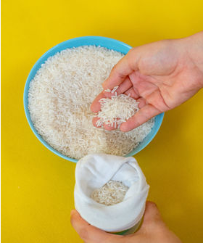
Ako vyrobiť veľkonočného zajaca?
1.Ponožku naplníme ryžou podľa toho,
akého veľkého zajka chceme vytvoriť.
Pre ľahšie napĺňanie si
môžeme pomôcť pohárom,
do ktorého ponožku dáme a
jej konce prevlečieme cez
obrubu pohára smerom von.

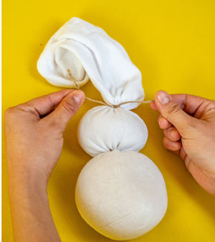
2. Zajačika previažeme motúzom
na dvoch miestach a
vytvoríme tak bruško a hlavu.

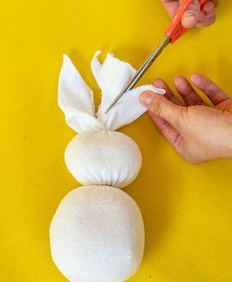

3. Zvyšok ponožky na vrchu
odstrihneme po šírke podľa toho,
aké dlhé ušká chceme, aby zajko mal.
Následne vystrihneme samotný tvar uší.

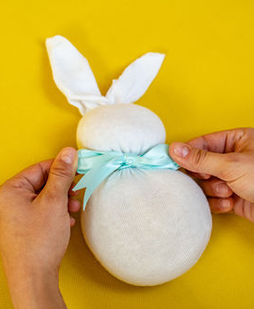
4. Cez motúzy previažeme okrasnú mašľu.

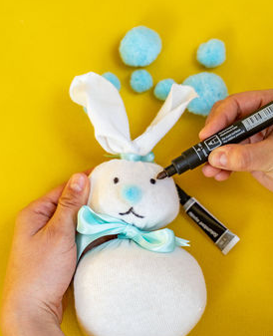
5. Zajka následne dozdobíme podľa fantázie.
Môžeme pridať pom pom guličky
na chvostík a noštek a fixkou
nakresliť očká a ústa.

Pekné tvorenie!

